健民集团叶开泰健康产业武汉有限公司代发云仓物流项目的询价比价工作是按照健民集团股份有限公司相关招标办法组织和实施，按照“公平、公正、科学、择优”的原则选择中标人。现决定对该项目进行公开比价，欢迎公司各位同仁引荐符合条件的投标人前来参加，现就有关事项公告如下：

一、项目概况
1、项目概况：本公司商品均为保健食品类，每月月均具有10万单以上销售订单进行流转，实际发生量以招标方订单为准。
2、项目地点：武汉市汉阳区鹦鹉大道484号。

二、投标人资格
1 .具备独立的法人资格，营业执照范围涵盖仓储；
2 .具备全国性仓配一体化运行及整合能力；有成熟的仓储配送链，具备代收、代储、代发包裹、整件批量物流发货业务能力；
3 .具备完善的仓库管理能力及跟踪服务和处理问题的能力；有专人对接客服售后处理；能查询订单打包发货的监控视频（全过程清晰，单号清晰更佳）；
4 .具备固定的办公场所，自有或长期使用的仓库，能提供给招标方一定的仓库面积进行货物周转；
5 .具有独立的操作发货系统，能满足招标方仓储物流数据需求，能实现订单互享，数据互享；
6 .具有长期合作的国内主流快递公司（中通、韵达、圆通、极兔、顺丰、京东快递）；
7 .公司及其人员遵守国家法律、法规，具备良好的职业道德和专业素质，在近三年内没有违法及重大违规执业行为；
8.未尽事宜，遵照国家相关规定执行；
9.本次招标不接受联合体投标。

三、报名、资格预审需携带资料
1、投标申请人的企业概况介绍文件；
2、法定代表人身份证明书原件；法定代表人授权委托书原件（如果是委托代理人参加招标）；法定代表人或其委托代理人的身份证复印件；
3、营业执照复印件；
4、购买仓储保险文件资料；
5、投标人近三年及最近一期税务申报的财务报表；
6、快递公司按各省份重量区间的报价单；耗材以及其他各项服务报价单（各项报价单模板见附表）
7、投标申请人认为必要的其他资料和文件。
注：以上材料如果是复印件，则需要加盖单位公章。

四、报名时间和方式
1、时间：2025年3月25日至2025年4月11日
2、采用邮寄方式
邮寄地址：湖北省武汉市汉阳区鹦鹉大道484号健民集团叶开泰健康产业武汉有限公司
收件人姓名电话：曹娟 15871685175

五、开标时间按招标文件要求

六、评价方式
采用综合评价法，按公司管理规定标准执行，不保证最低价中标，不解释未中标原因。

七、联系方式
单 位：健民集团叶开泰健康产业武汉有限公司
联 系 人：曹娟 15871685175

以下为附表模板
以中通快递为标准进行报价：
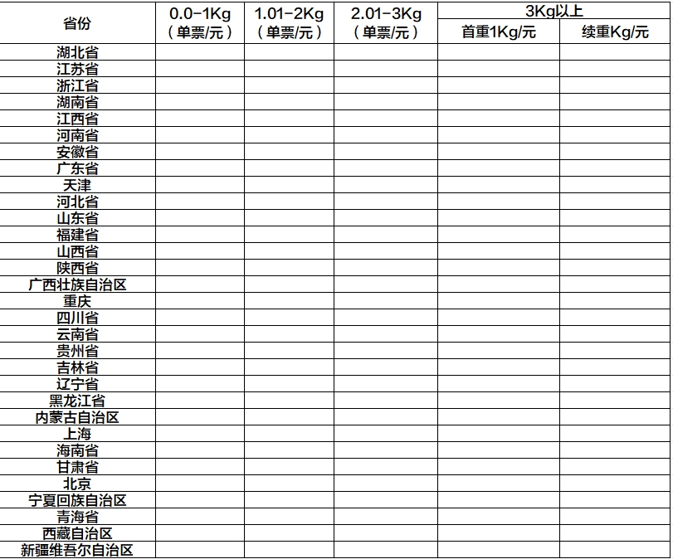

耗材及其他报价（盒数不包含商品卡和赠送的小样）：
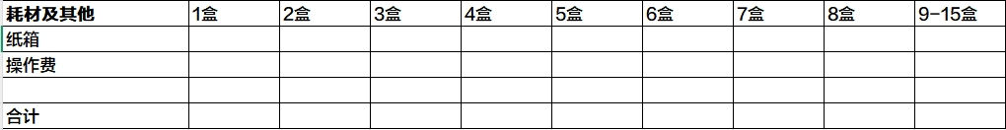

其他备注事项：
1. 纸箱（3层厚度160克7号标准箱）、以及其他耗材和操作费单独按数量报价；耗材盒数报价（以益生菌示例（长9cm,宽4cm,高16cm,净含量20g）
2. 退回件操作项目说明
3. 旺季加收项目说明
4. 其他费用说明
5. 以上报价均为含税价

益生菌规格尺寸：长9cm,宽4cm,高16cm,净含量20g

